**Nama : Khevita Ekawati**

**NIM : 18090014**

**Kelas : 4C**

MODUL UTS PERUMAHAN

* + 1. **Membuat Projek Baru**

Untuk membuat project baru di Netbeans ikuti langkah-langkah berikut:

* + - 1. Klik menu **File** → **New Project**, selanjutnya akan terbuka dialog **New Project**
      2. Pada dialog **New Project**, untuk *Categories* pilih **Java**, dan untuk jenis **Projects**

pilih **Java Application** → klik **Next** untuk melanjutkan ke tahapan berikutnya.

* + - 1. Pada dialog **New Java Application**, isi field dan pilihan yang ada sebagai berikut:
         1. Project Name : **UTS Perumahan**
         2. Project Location : Lokasi opsional, sesuai dengan keinginan anda
         3. Project Folder : Otomatis oleh Netbeans IDE
         4. Create Main Class : **Hilangkan centang pada checkbox**
         5. Klik **Finish**

# Membuat Paket Baru

Untuk membuat paket baru dalam sebuah project, ikuti langkah-langkah berikut:

* + - 1. Klik kanan pada Node **Source Package** → **New** → **Java Package**. Selanjutnya Netbeans akan membuka dialog **New Java Package**.
      2. Pada dialog **New Java Package**, isikan “***perumahan***” pada kotak isian nama paket (*package name*)
      3. Klik **Finish**.

# Membuat Form Baru

Untuk membuat form baru dalam sebuah project, ikuti langkah-langkah berikut:

* + - 1. Klik kanan pada *package* ***generic*** → klik **New** → klik **JFrame Form**. Selanjutnya Netbeans akan menampilkan dialog untuk membuat form baru (dialog **New JFrame Form**).
      2. Pada field **Class Name**, isikan “**data**”.
      3. Klik **Finish.**

# Mendesain Form Data

Setelah *form* selesai dibuat, berikutnya desainlah *form* tersebut dengan mengikuti langkah-langkah berikut:

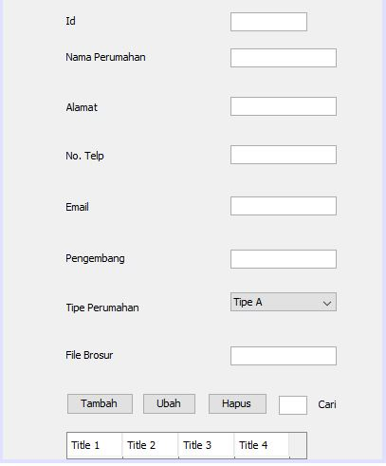

Masukkan beberapa desain berikut

Id **= Label** dan **textField**

Nama Perumahan = **Label** dan **textField**

Alamat = **Label** dan **textField**

NO. Telp = **Label** dan **textField**

Email = **Label** dan **textField**

Pengembang = **Label** dan **textField**

Tipe Perumahan = **Label** dan **textField**

File Brosur = **Label** dan **textField**

Tambah = **Jbutton**

Ubah = **Jbutton**

Hapus = **Jbutton**

Tabel = **Jtable**

Kemudian buka Source Codenya, lalu isikan kode sebagai berikut

1.

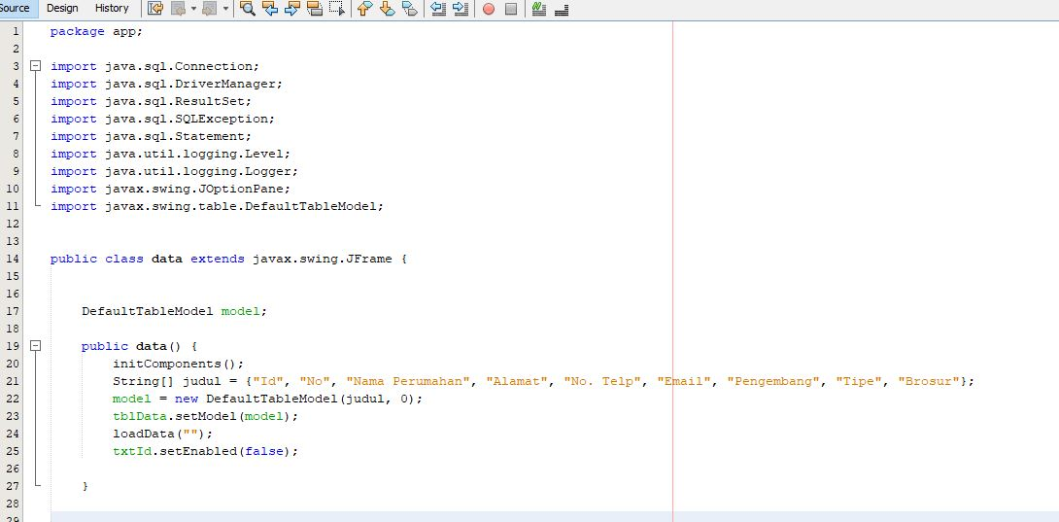

2.

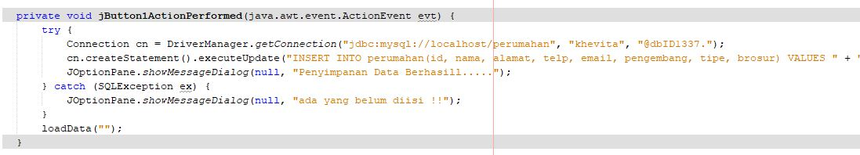

3.

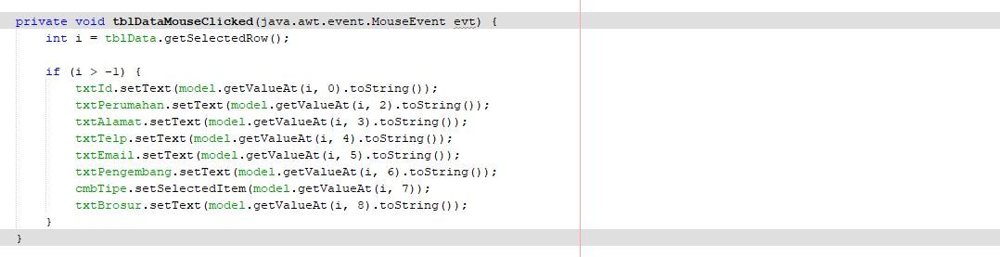

4.

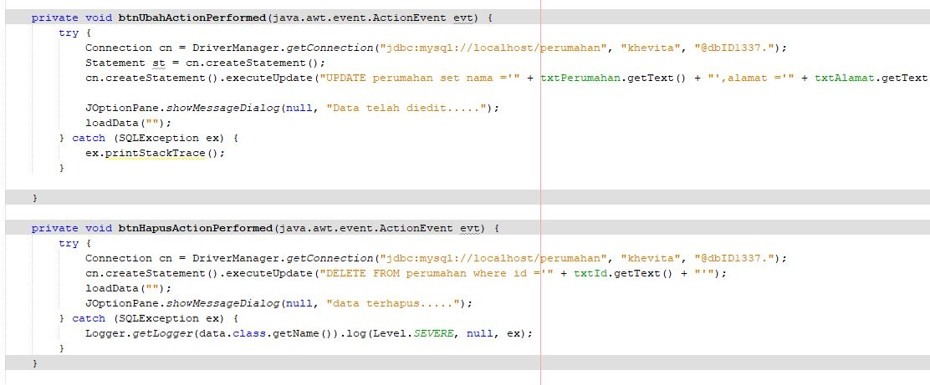

5.

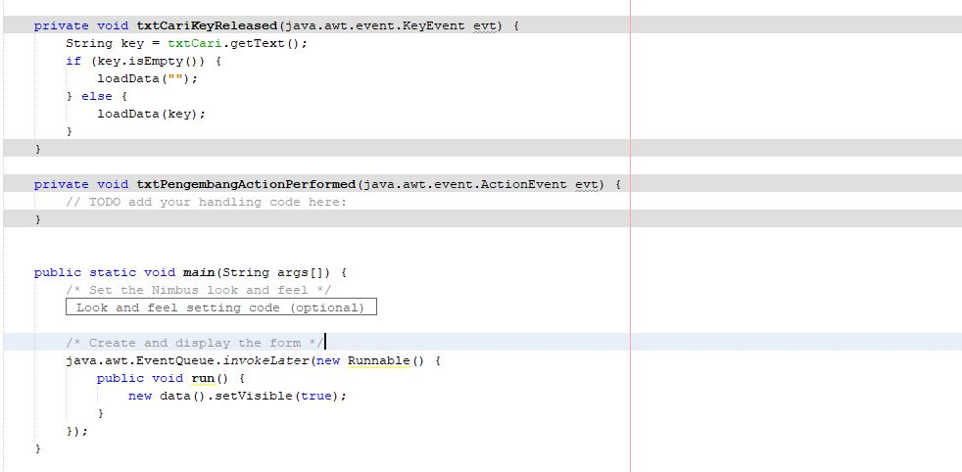

6.

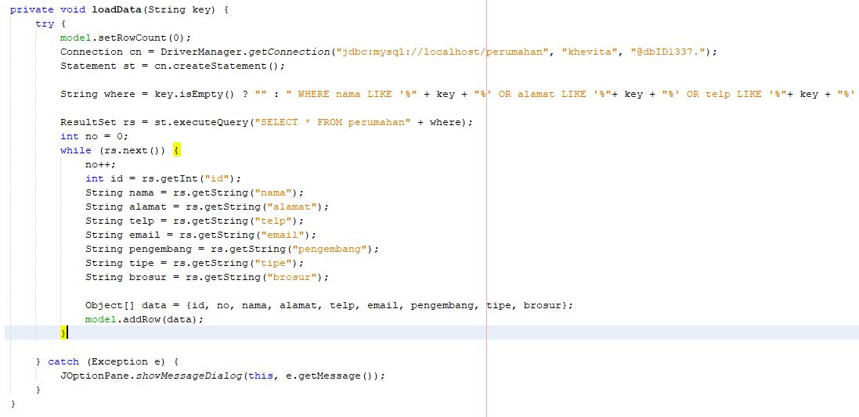

# Mendesain Form Login

Desainlah *form* tersebut dengan mengikuti langkah-langkah berikut:

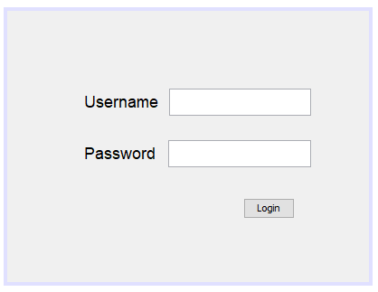

Username = **Label** dan **textField**

Password = **Label** dan **textField**

Login = **Jbutton**

Kemudian buka Source Codenya, lalu isikan kode sebagai berikut :

1.

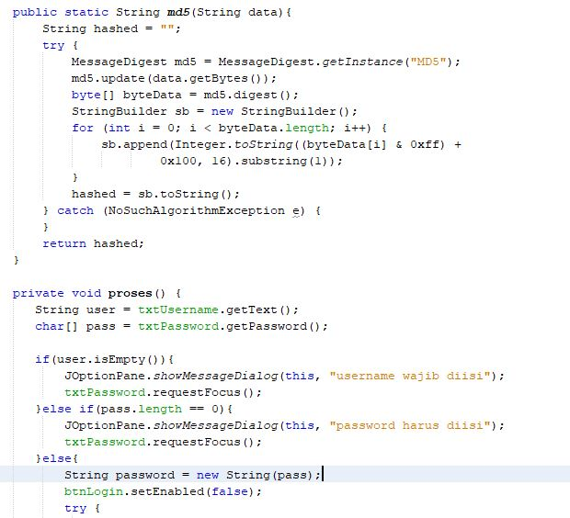

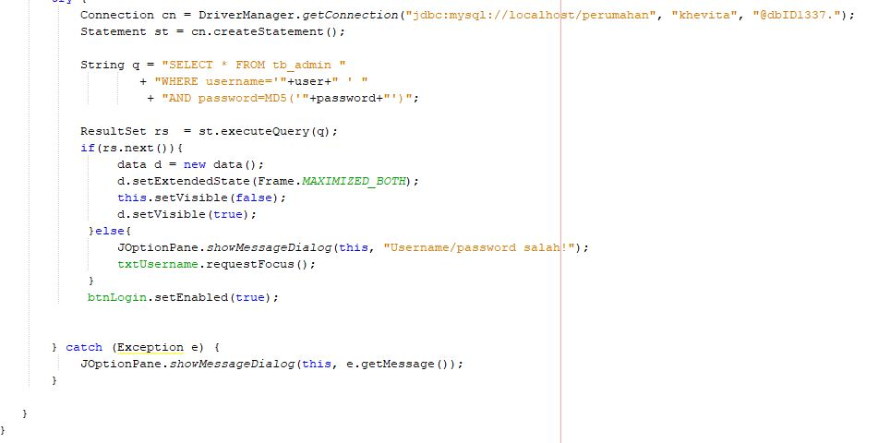2.